- Лабиринты.
Это задание рекомендуется использовать на первых этапах работы с ребенком, так как оно направлено на формирование необходимых для любой деятельности качеств: концентрации и устойчивости внимания, умения планировать свою деятельность и осуществлять самоконтроль – в данном случае – не допустить «ошибочный ход». Само задание, форма его предъявления, как правило, вызывают интерес у детей. С целью привлечения и удержания внимания ребенка можно сделать разные варианты лабиринтов по сложности и внешнему оформлению.
Ребятишкам помладше (3-4 годика) разрешается прослеживать путь карандашом либо пальчиком, дети постарше должны стараться следить только глазами:

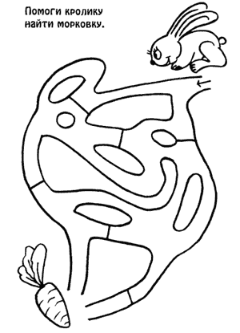

- Найди различия
Ребенку предлагается картинка с изображением одного и того же объекта, отличающегося отдельными деталями. В зависимости от возраста ребенка количество отличий может увеличиваться от 2-3 до 5-6. В случае возникновения трудностей при рассматривании предъявленных объектов ребенку может быть оказана помощь: « Посмотри, что держит в лапках зайка?» и т.д.

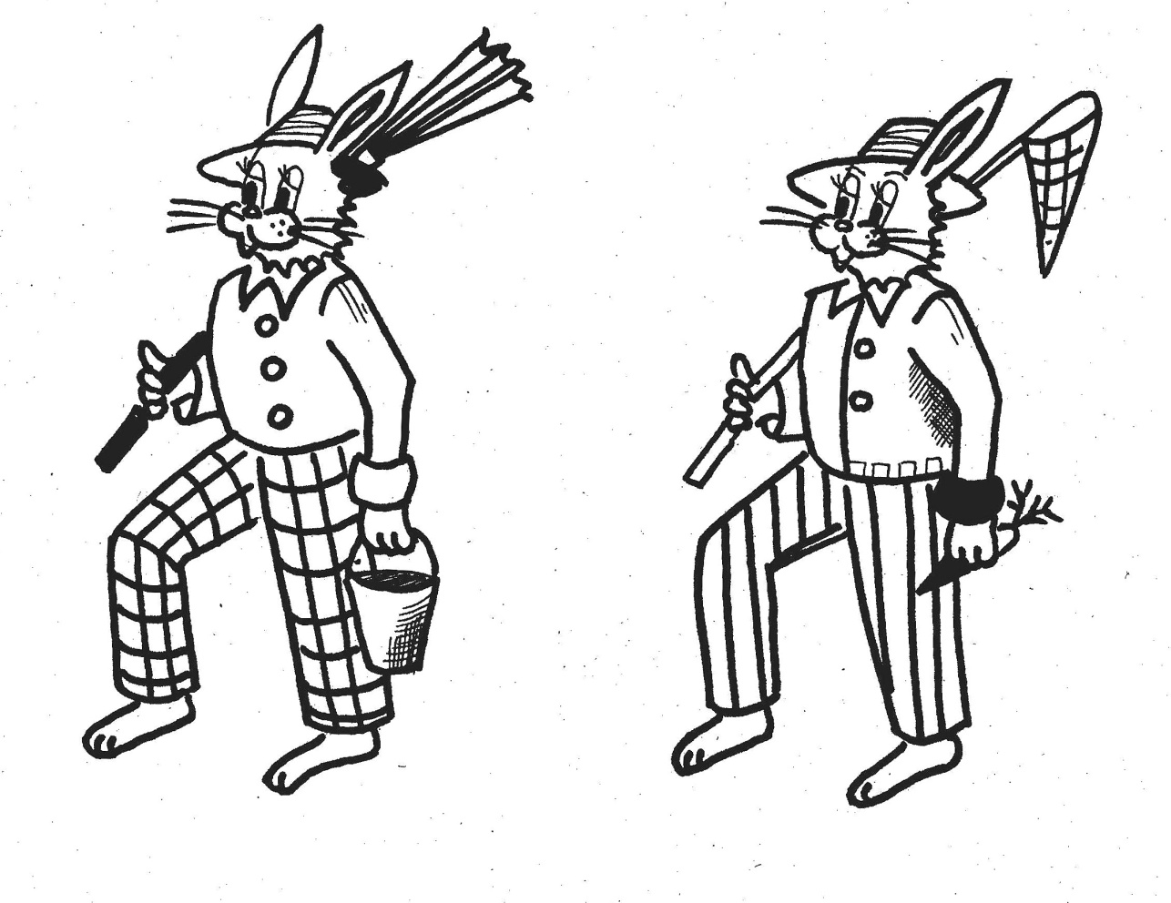

- Поиск парных изображений
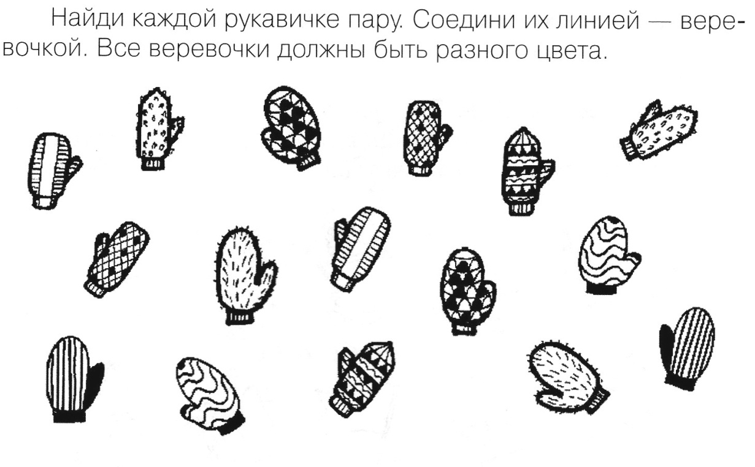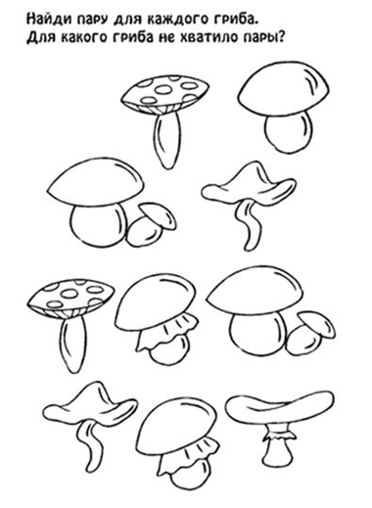

- Найди сходства
Ребенку поочередно предъявляются таблицы, на которых слева дан объект-образец, справа – несколько таких же объектов, но каждый из них отличается деталями. Один из них точно такой же, как и предлагаемый на образце, его и необходимо найти.

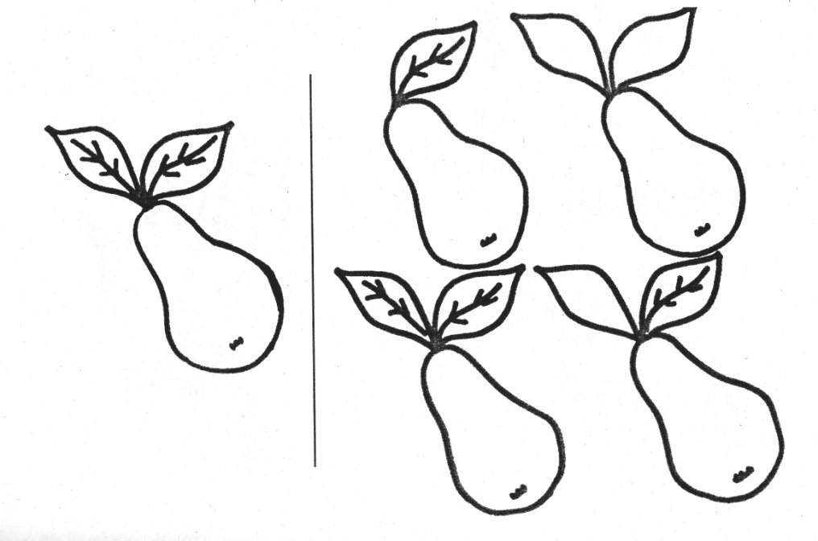

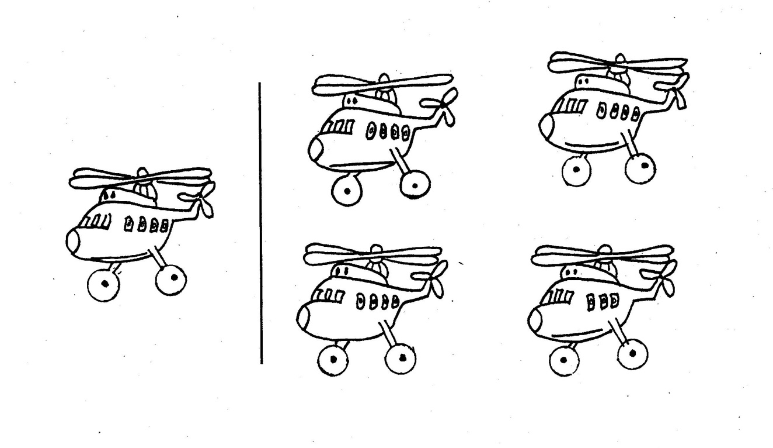

- Определение изменений, перестановок, произошедших на картинке, либо в помещении (что-то убрали, добавили, заменили либо поменяли местами - надо указать, что изменилось):
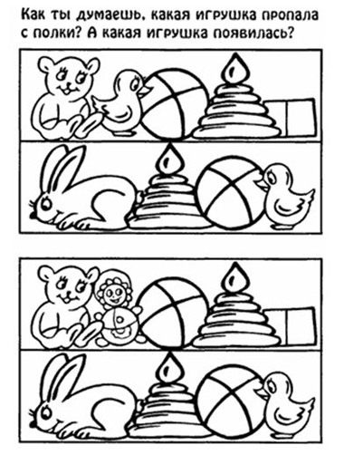

Кто самый внимательный?
Эта игра подходит детям любого возраста. Участвовать могут сколько угодно человек.
На столе разложить от 5 и больше (в зависимости от возраста играющих детей) разнообразных предметов. Предложить детям рассматривать лежащие предметы в течение 1—2 минут. После этого все должны выйти из комнаты или отвернуться от стола. В это время ведущий меняет расположение предметов или убирает один (несколько) из них. Вернувшись к столу, дети должны постараться определить, что изменилось в расположении и количестве предметов. Побеждает в игре тот, кто первым отметит больше изменений.
Чем старше дети, играющие в эту игру, тем больше предметов можно раскладывать и тем больше изменений в их расположении и количестве производить. Маленьким детям легче запоминать крупные и сильно отличающиеся друг от друга предметы. Для детей старшего возраста можно усложнить задание, раскладывая больше некрупных и даже похожих друг на друга предметов.

Что изменилось? (Лютова Е.К., Монина Г.Б.)
Ребенок рисует любую несложную картинку (кошку, домик и т.п.) и передает ее взрослому, а сам отворачивается. Взрослый дорисовывает несколько деталей и возвращает картинку. Ребенок должен заметить, что изменилось в рисунке. Затем взрослый и ребенок могут поменяться ролями. Примечание. Игру можно проводить и с группой детей. В этом случае дети по очереди рисуют на доске какой-либо рисунок и отворачиваются (при этом возможность движения не ограничивается). Взрослый дорисовывает. Дети должны сказать, какие изменения произошли.
- Нахождение различных геометрических фигурок, "спрятанных" на картинке:
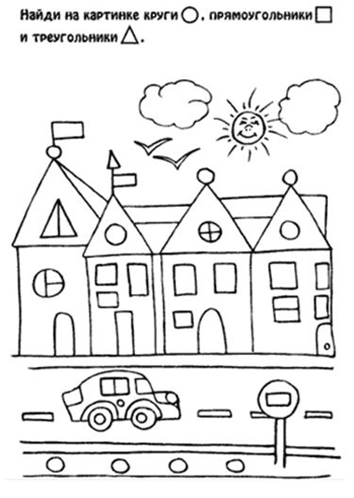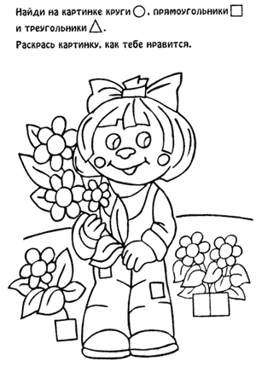

- Расставь точки
Взять два листа бумаги и расчертить на клетки (9, 12, 16) в нескольких клетках (для начала не более 5) нарисовать буквы, точки или другие одинаковые знаки. Ребенок в течение минуты должен запомнить расположение знаков и повторить его на втором листе. Со временем можно увеличивать число квадратов и знаков.
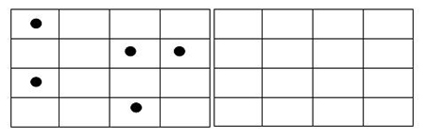

- Ребенок должен назвать последовательно цифры, которые вразнобой представлены в таблице (для детей, владеющих счетом до 10).
Допустимо одновременное называние и показывание цифр (указкой, пальцем). Усложненным вариантом является выполнение задания только на основе зрительного нахождения последовательности цифр.
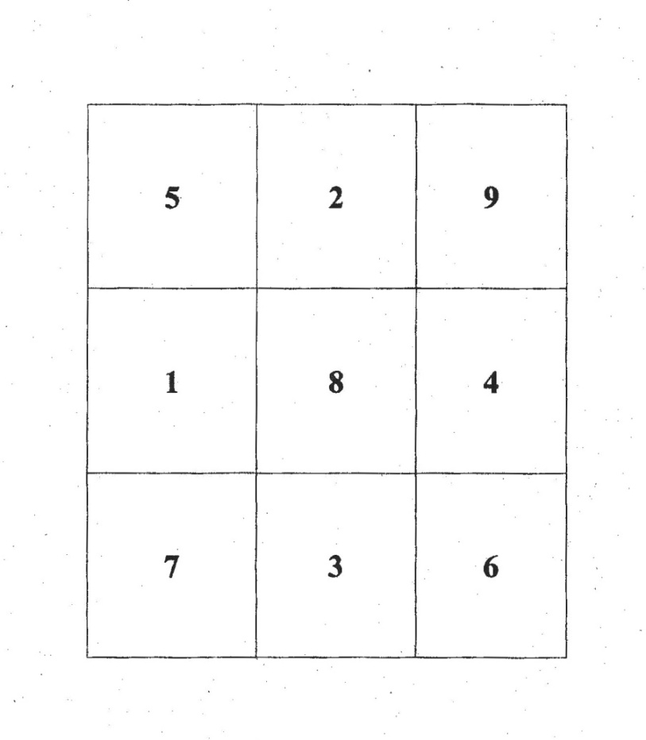
- Нахождение нелепиц, несоответствий на картинках.
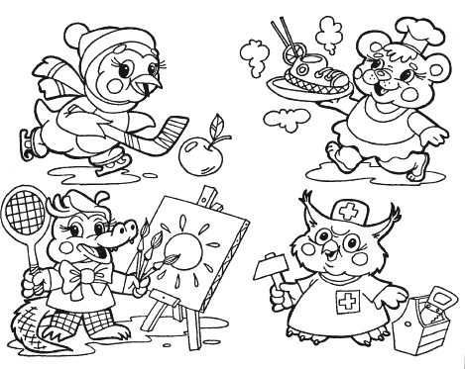
- Дорисуй
Предложить ребенку картинки, в которых не хватает каких-то деталей (стрелок у часов, колес у велосипеда, хвоста у кошки и т.п.), пусть попробует исправить ошибки художника и дорисовать.

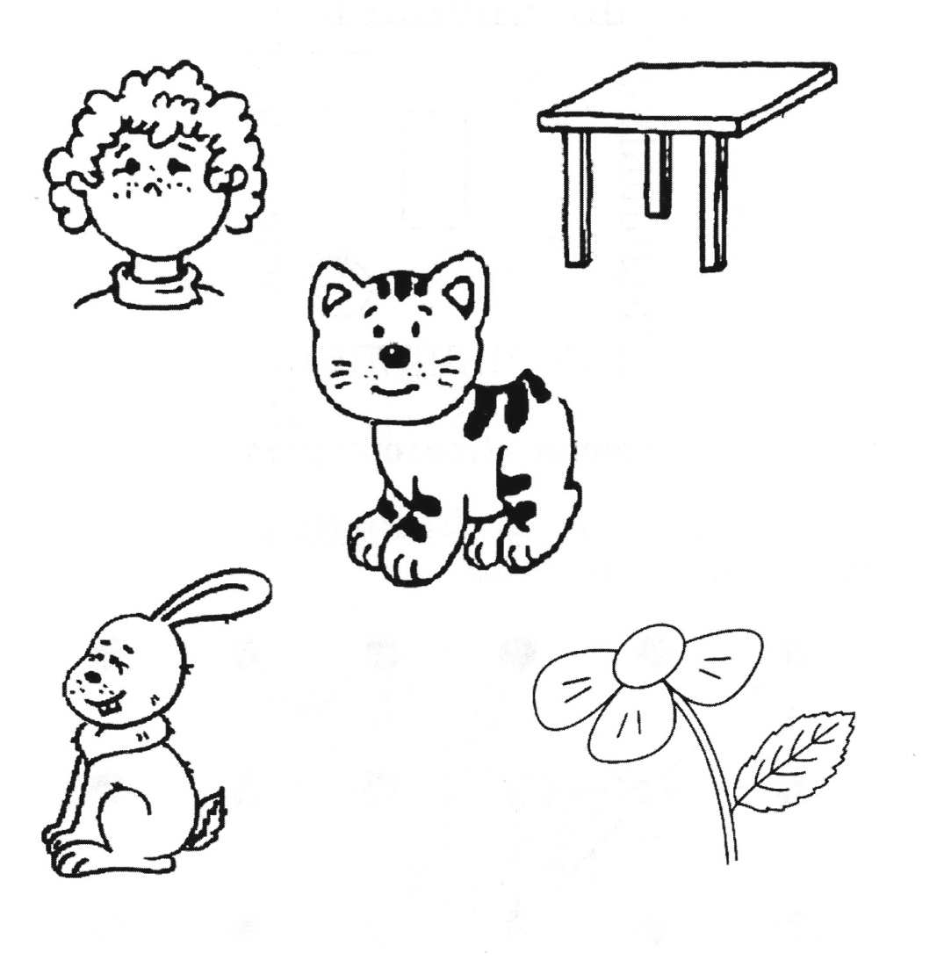

- Обведи картинку.
Картинку, состоящую из точек нужно нарисовать, соединяя линией точки, каждая из которых имеет порядковый номер. Т.е. двигаться нужно от точки под номером 1 к следующим. В итоге должно получиться изображение, например, парохода.
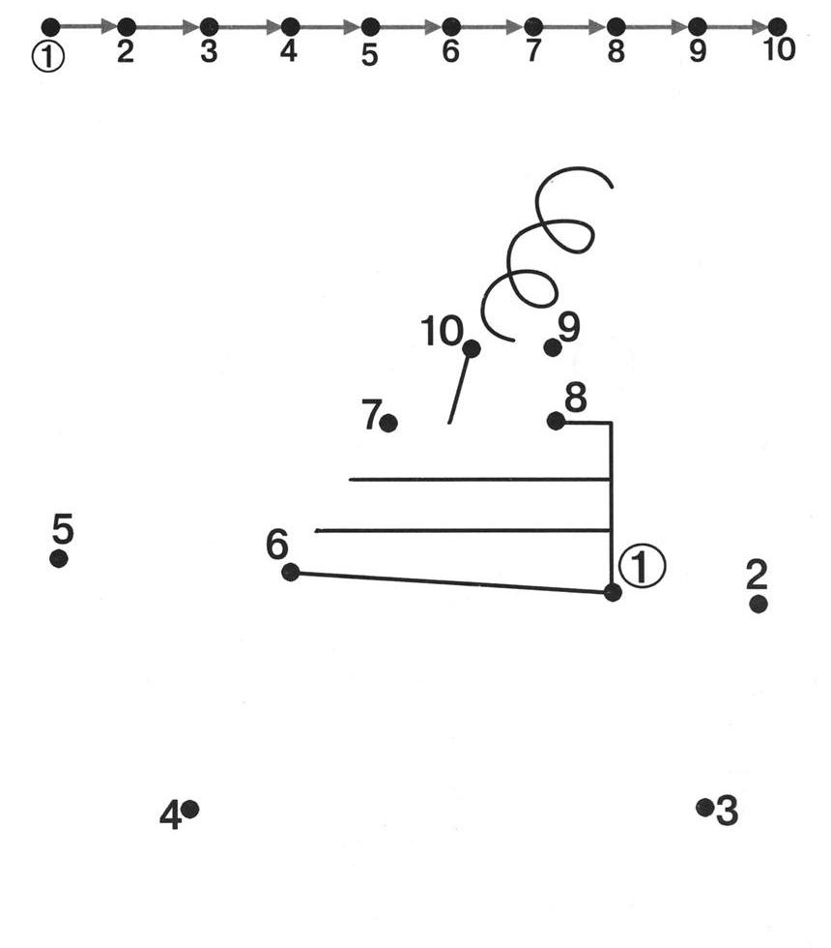
- Найди предмет
Ребенку даются рисунки с замаскированными (неполными, перечеркнутыми, наложенными друг на друга) изображениями предметов. Необходимо назвать их.
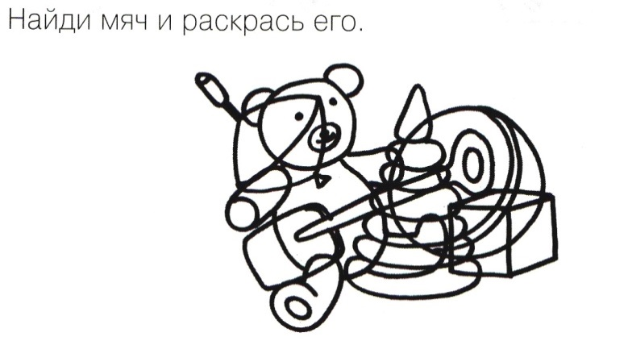

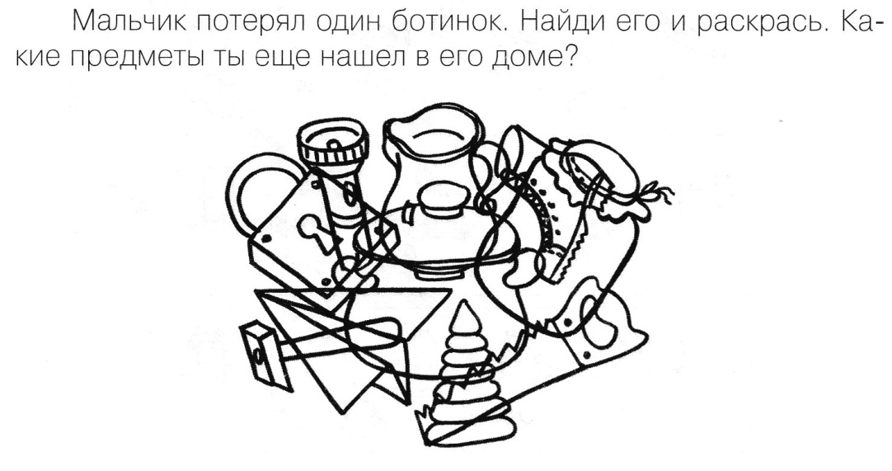

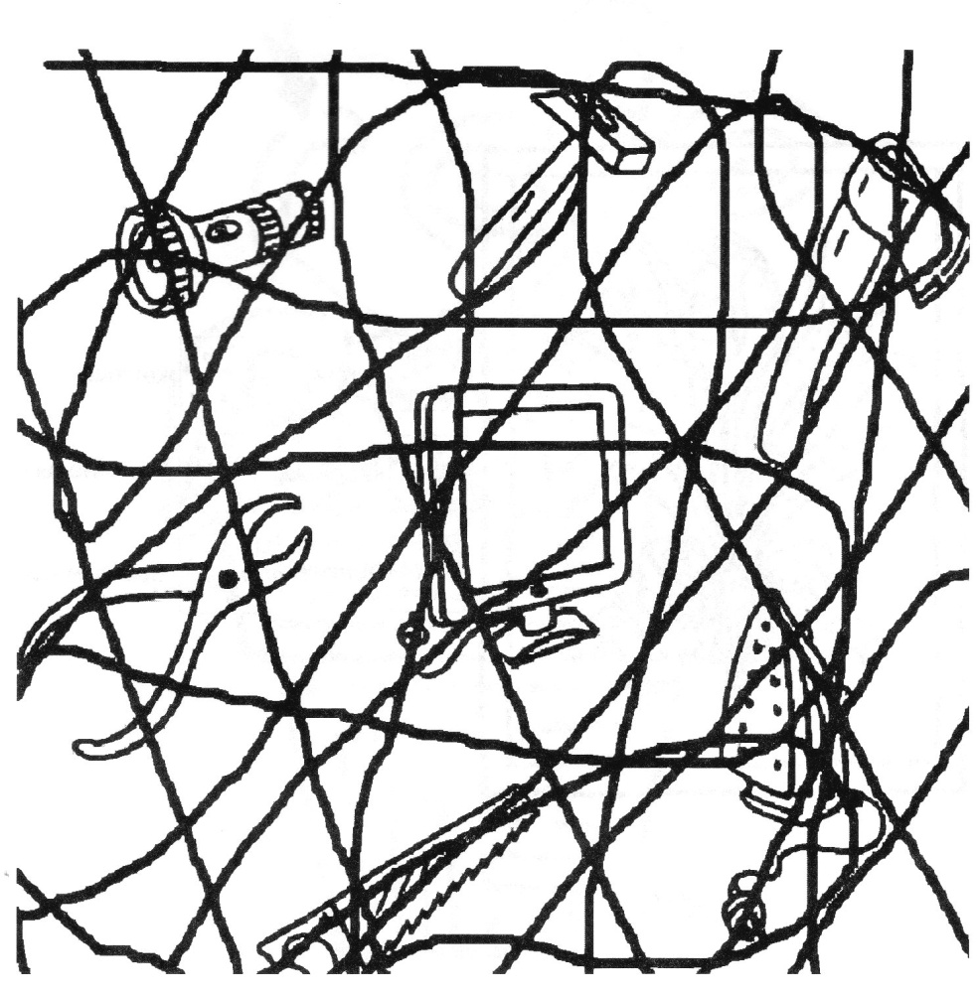

- Зачеркни
Ребенку предлагается таблица с изображением знакомых ему предметов.
Для детей дошкольного возраста на первых этапах работы предлагается 2-3 строки (не более 24 знаков). А также предлагается зачеркнуть только один предмет в каждой строке. По мере занятий увеличивается количество предлагаемых для работы строк и количество предметов, которые ребенок должен зачеркнуть.
Далее ребенку предлагается зачеркнуть один предмет и подчеркнуть другой или раскрасить один предмет в зеленый, а другой – в синий цвет и т.д.
А также надо фиксировать время выполнения задания, например с помощью секундомера.

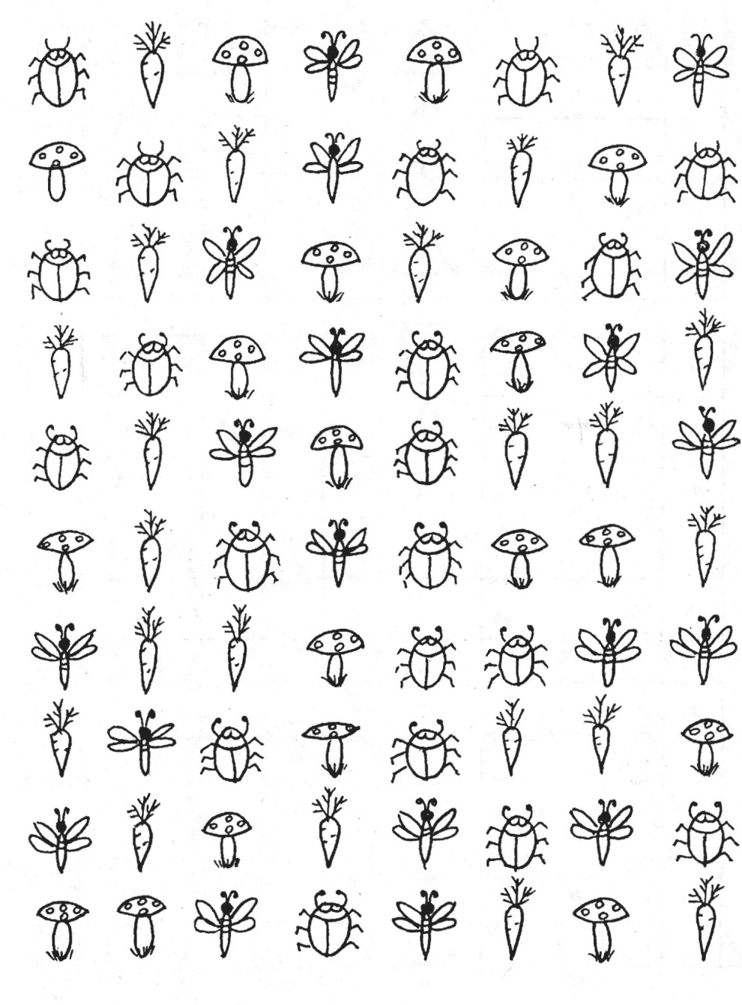
Данные указания относятся и к выполнению следующего упражнения.

- Корректор
Сначала ребенку предлагаются таблицы с крупно написанными и разделенными большими интервалами буквами.
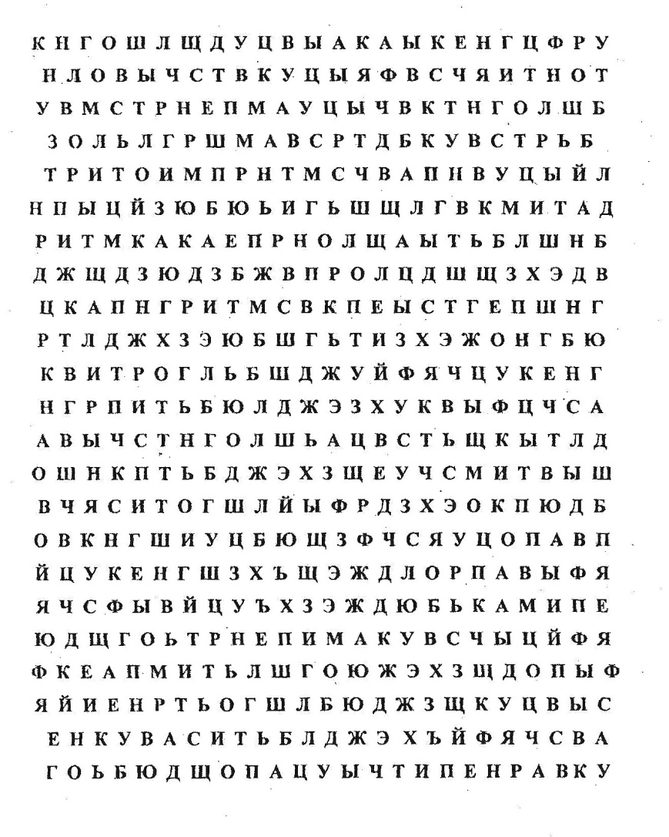
Затем буквы пишутся более мелким шрифтом и расстояние между ними сокращается, затем может быть предложен стандартный бланк текста.
- Разведчики
Ребенку предлагается рассмотреть достаточно сложную сюжетную картинку и запомнить все детали. Затем взрослый задает вопросы по этой картинке, ребенок отвечает на них.

- Повтори узор

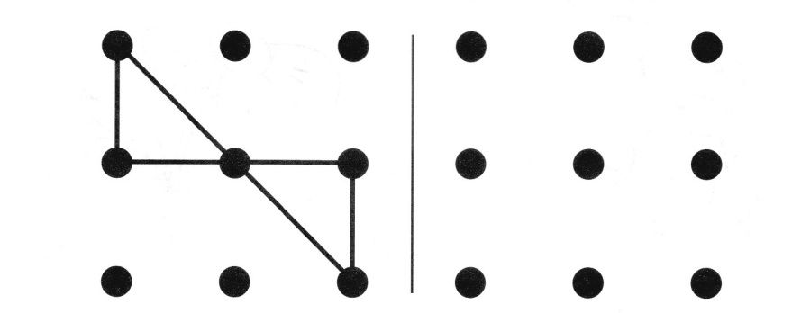
Взять два листа бумаги и расчертить на клетки (9, 12, 16) в нескольких клетках (для начала не более 5) нарисовать буквы, точки или другие одинаковые знаки. Ребенок в течение минуты должен запомнить расположение знаков и повторить его на втором листе. Со временем можно увеличивать число квадратов и знаков.

- Срисовывание по клеточкам
Ребенку дается лист в клеточку (крупную или мелкую), образец для рисования (орнамент или замкнутая фигура), карандаш. Необходимо перерисовать узор по клеточкам.

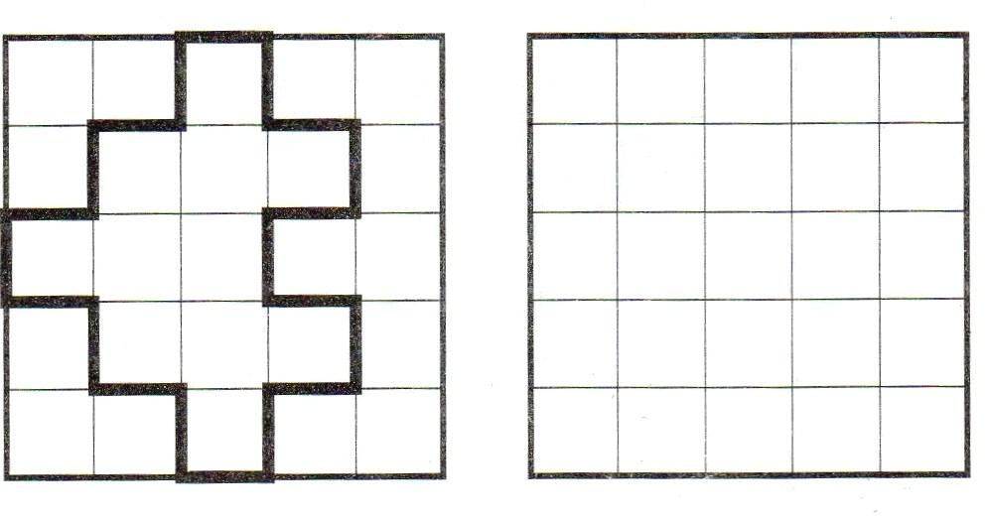
- Раскрась вторую половинку.
Нужно приготовить несколько наполовину раскрашенных картинок. И ребенок должен раскрасить вторую половину картинки точно так же, как раскрашена первая половина. Это задание можно усложнить, предложив ребенку вначале дорисовать вторую половину картинки, а затем ее раскрасить. (Это может быть бабочка, стрекоза, домик, елка и т.д.).
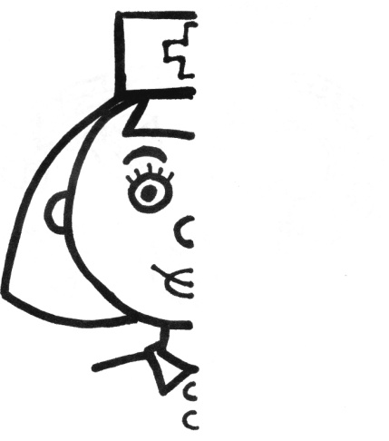
Можно взять раскраску, попросить ребенка отвернуться, а в это время раскрасить часть картинки. Задача – определить, что закрашено. Чем больше деталей картинки закрашено, тем сложнее ребенку определить эти участки.

- Раскрась цветы в соответствии с условными обозначениями

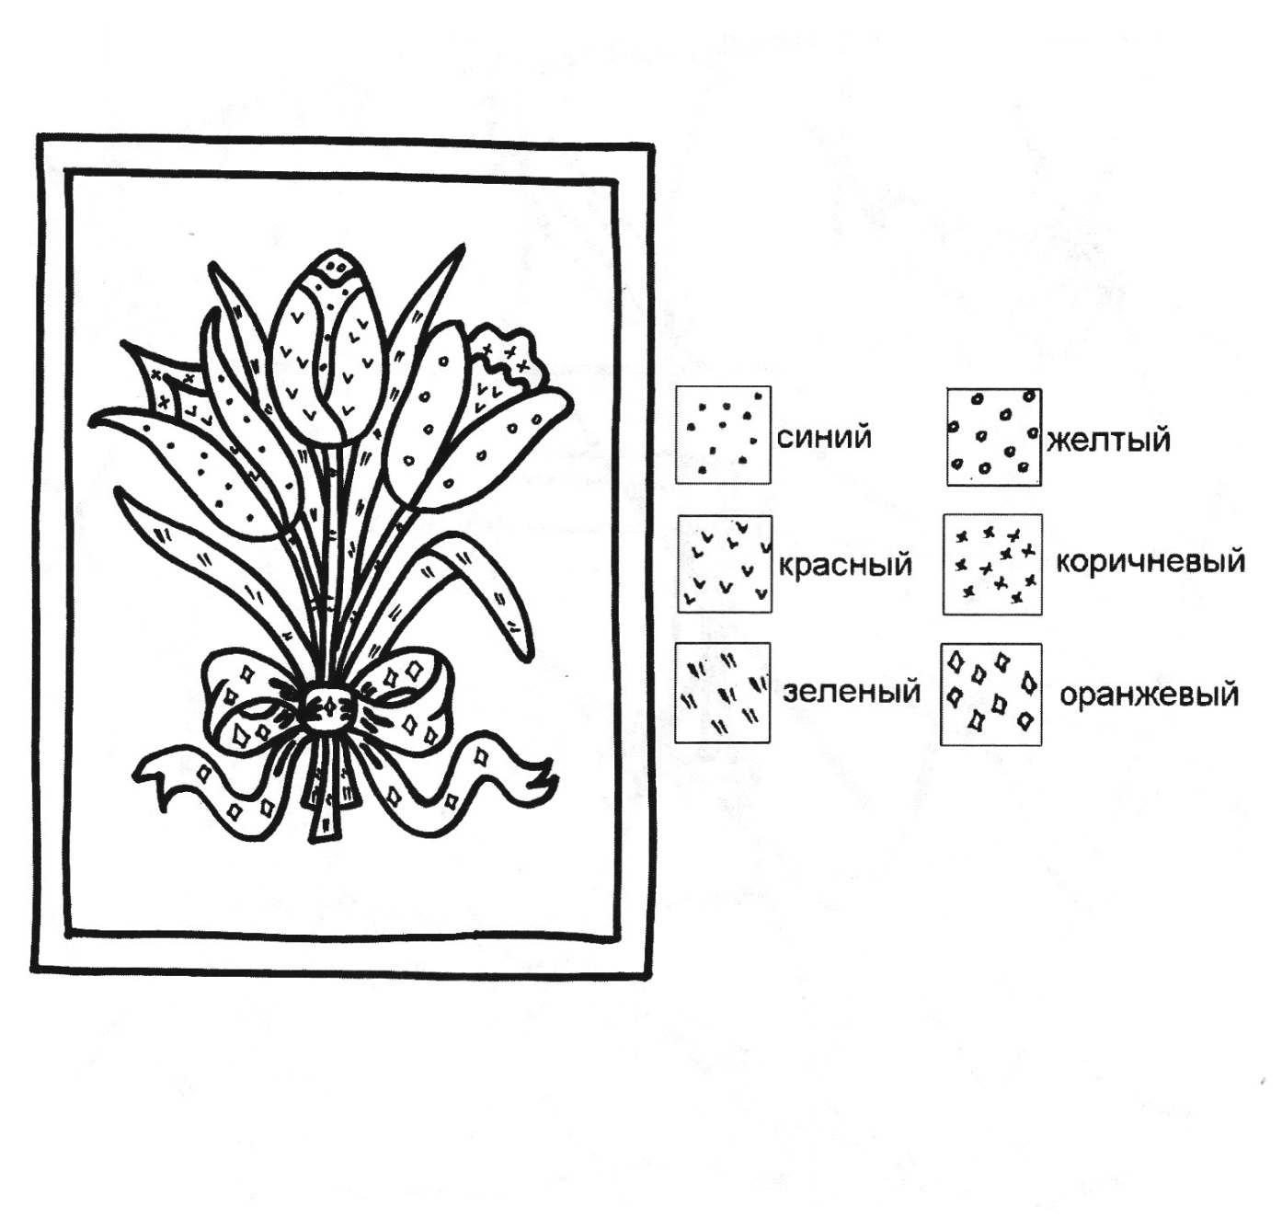

- Найди тень
Игрушки оказались на солнце, а их тени перепутались. Определи, где какая тень должна быть, и соедини тени и игрушки линиями. Тень какого животного нарисована неправильно?

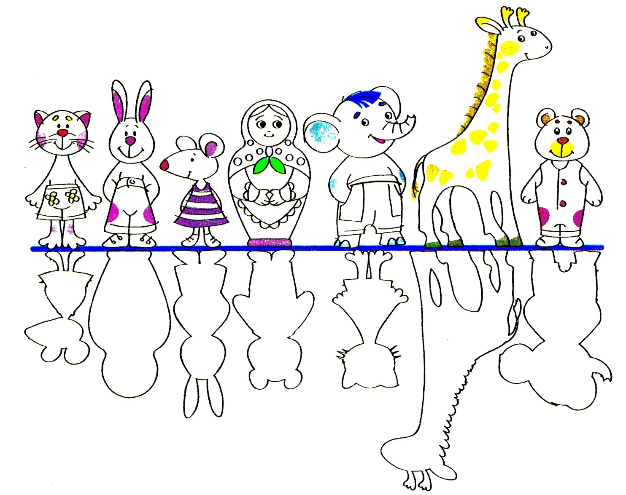
- Маленький жук
"Сейчас мы будем играть в такую игру. Видишь, перед тобой поле, расчерченное на клеточки. По этому полю ползает жук. Жук двигается по команде. Он может двигаться вниз, вверх, вправо, влево. Я буду диктовать тебе ходы, а ты будешь передвигать по полю жука в нужном направлении. Делай это мысленно. Рисовать или водить пальцем по полю нельзя!
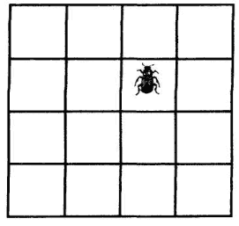
Внимание? Начали. Одна клеточка вверх, одна клеточка налево. Одна клеточка вниз. Одна клеточка налево. Одна клеточка вниз. Покажи, где остановился жук".(Если ребенок затрудняется выполнять задание мысленно, то сначала можно позволить ему показывать пальчиком каждое движение жука, или изготовить жука и двигать его по полю. Важно, чтобы в результате ребенок научился мысленно ориентироваться в клеточном поле).
Задания для жука можно придумать самые разные. Когда поле из 16 клеток будет освоено, переходите к движению по полю из 25, 36 клеток, усложняйте задания ходами: 2 клетки наискосок вправо-вниз, 3 клетки влево и т.д.
- Будь внимателен
- На каждую команду взрослого дети выполняют определенное движение: «Зайчики – прыгать», «Лошадки – скакать», «Птички – махать руками», «Раки – пятиться назад».
- Когда взрослый поднимает руки вверх, ребенок хлопает, когда разводит в стороны – хлопает, опускает вниз – подпрыгивает. Движения выполняются медленно, постепенно увеличивая темп.
- Если взрослый поднимает руки вверх – ребенок хлопает; если руки в стороны – топает; руки вниз – замирает.
- Лесенка
И.П. – стоя, руки вдоль туловища, ноги вместе.
Наши руки поднимаются по лесенке: на пояс, к плечам, над головой. Потом спускаются. Руки сначала двигаются вместе, потом по одной (догоняют друг друга). Взрослый показывает образец, ребенок повторяет. Взрослый меняет темп: быстро-медленно. Задача ребенка – внимательно следить за руками взрослого и воспроизводить движения в таком же порядке.
- Слушай хлопки
Движущиеся по кругу дети принимают позы в зависимости от команды взрослого:
1 хлопок – ходьба по кругу;
2 хлопка – поза лягушки (присесть и скакать вприсядку)
3 хлопка – поза аиста (стоять на одной ноге)
4 хлопка – поза зайца
- Слушай и выполняй
Дети под музыку выполняют различные танцевальные движения. На первую остановку музыки действуют соответственно первой команде, на вторую остановку – второй и т.д.
Команда первая: «Повернуть голову направо, прямо, опустить голову вниз, поднять вверх».
Команда вторая: «Поднять правую руку вверх, левую руку вверх, опустить обе руки».
Команда третья: «Поднять правую ногу, опустить; поднять левую ногу – опустить; три раза подпрыгнуть на обеих ногах». Команды выполняются при выключенной музыке.
- Запретное число
Взрослый договаривается заранее с детьми, что во время звучания музыки будут произноситься какие-то числа. Если дети услышат слово «Восемь», они должны хлопнуть в ладоши. Под музыку дети идут по кругу и слушают счет. На счет «Восемь» дети хлопают в ладоши. (Усложнение: 2-3 числа и на них выполняются определенные движения).
- Кто летает?
Если взрослый назовет что-нибудь или кого-нибудь, способного летать, например, стрекозу, дети отвечают: «Летает» и показывают, как она это делает. Если взрослый спросит: «Поросенок летает?» – дети молчат и не поднимают руки.
Список слов: орел, змея, диван, бабочка, майский жук, баран, ласточка, самолет, дерево, чайка, дом, воробей, муравей, комар, лодка, утюг, собака, вертолет и т.д.
- У кого длинный хвост
Дети образуют круг. Взрослый называет разных животных. Если у животного длинный хвост, дети должны поднять правую руку и помахать ею, если же хвоста нет или он короткий, поднимать руку не нужно. Могут быть названы такие животные: лошадь (длинный), коза (короткий), корова (длинный), лиса (длинный), заяц (короткий), овца (короткий), тигр (длинный), кот (длинный), медведь (короткий), свинья (короткий), осел (длинный), белка (длинный), и т.д. Взрослый поднимает руку во всех случаях. Тому, кто ошибается, начисляется штрафное очко. Побеждает тот, кто за время игры набрал меньше штрафных очков.
- Обманные движения.
Дети реагируют только на словесные команды, не обращая внимания на отвлекающие действия взрослого. Например, произнося команду «Руки вперед!», взрослый показывает положение «руки вверх». Все должны выполнить задание «руки вперед», а не «руки вверх».

- Тик-так-тук.
Дети идут колонной друг за другом. Взрослый подает сигнал «Тик», тогда все делают наклон влево-вправо; по сигналу «так» - останавливаются, а по сигналу «Тук» - подпрыгивают на месте. Все сигналы повторяются 5-8 раз. Тот, кто ошибся, выходит из игры. Последовательность сигналов должна меняться. По окончании игры нужно отметить самого внимательного игрока.
- Четыре стихии
Взрослый дает команды – дети должны на них выполнять определенные движения:
«Земля» – опустить руки вниз;
«Вода» – вытянуть руки вперед;
«Воздух» – поднять руки вверх;
«Огонь» – произвести вращение руками в лучезапястных и локтевых суставах.
Кто ошибается, считается проигравшим.
- Зеваки
Держась за руки и двигаясь по кругу под музыку, дети по сигналу взрослого (удар в бубен) делают 4 хлопка и меняют направление. За неправильное выполнение сигнала удаляют из игры.
- Запрещенное движение
- Взрослый определяет, какое движение будет запрещенным. Например, команда «руки в стороны». На данную команду дети должны остановиться. На другие команды дети выполняют соответствующие движения (руки вверх, руки вперед, вниз и т.д.) При этом они ходят по кругу.
- Взрослый заранее договаривается с детьми, какое движение должно быть запрещенным из следующих команд: «Зайчики – прыгать, лошадки – скакать; раки – пятиться; птицы – махать руками; аист – стоять на одной ноге».
- Нос-пол-потолок
Взрослый называет: «нос» или «пол» или «потолок». И сам показывает пальцем на нос, пол, потолок (иногда не на то, что говорит, чтобы запутать детей). Дети же показывают то, что называет взрослый.
- Покажи и повтори
Дети садятся в круг, каждому необходимо придумать действие, например, хлопнуть в ладоши, закрыть глаза и т.д. Первый игрок показывает движение, которое он придумал, второй - движение первого и свое и т.д. по часовой стрелке.

- Пожалуйста
Взрослый делает любые движения, обращаясь к детям с просьбой повторять за ним. Дети же повторяют в том случае, если взрослый добавляет слово «пожалуйста».

Из лесу вышло 5 крокодилов
Дети сидят в кругу. Взрослый, распределив номера между детьми, начинает:
- Из лесу вышло 5 крокодилов.
Игрок №5 возмущается:
- А почему 5?
- А сколько? – спрашивает ведущий.
- Четырнадцать! – отвечает игрок №5.
- А почему 14? – начинает возмущаться игрок №14 и т.д.
Дети, вовремя не вступившие в игру выбывают.

- Сосед, подними руку (латышская игра)
Играющие, стоя или сидя, образуют круг и выбирают ведущего, который занимает положение внутри круга. Он ходит по кругу, затем останавливается напротив одного из игроков и громко произносит: «Руки!» Тот игрок, к которому обратился ведущий, продолжает стоять (сидеть) не меняя положения. А оба его соседа должны поднять вверх одну руку: сосед справа – левую, сосед слева – правую, т.е. ту руку, которая находится ближе к игроку, стоящему (сидящему) между ними. Если кто-то из участников ошибся, т.е. поднял не ту руку, только попытался поднять руку или вообще забыл её поднять, то он меняется с ведущим ролями. Игра продолжается. Выигрывает тот, кто ни разу не ошибся.
Внимание! Ведущий должен останавливаться точно напротив игрока, к которому желает обратиться.
- Боб-Доб.
Дети усаживаются за длинным столом. С одной стороны стола - водящий. Кому-нибудь дают монетку (или другой мелкий предмет). Держа руки под столом, незаметно передают монетку друг другу. Внезапно водящий кричит: "Бобчинский, Добчинский, руки на стол!" Все должны немедлено положить руки на стол, ладонями вниз. В том числе и тот, у кого в руке в этот момент окажется монета. Водящий пытается угадать, у кого монета (по звуку, положению руки и т.п.). По его приказу руку надо поднять. Если водящий ошибся, игра повторяется, а если угадал, тот, у кого оказалась монета, становится водящим, а водящий садится со всеми за стол.

Мой волшебный сундучок
Участвовать в игре могут от двух ребятишек, при этом оптимальное число составляет 3—5 человек. Она не требует никакой специальной подготовки, играть в нее можно в любом месте. Участвовать в ней могут дети старше 5 лет.
Начинается игра с фразы: «Я достаю из моего волшебного сундучка книгу». Это может быть и какое-либо животное, предмет, пища или одежда. Следующий игрок должен сказать: «Я достаю из своего волшебного сундучка книгу и…» – он добавляет свой предмет. Следующий игрок будет «доставать из сундучка» уже три предмета, и так далее. Список предметов будет увеличиваться до тех пор, пока игроки в состоянии его запомнить. Тот, кто пропускает какое-либо название предмета или путает их порядок, выходит из игры. Победителем считается игрок, последним оставшийся в игре.
Можно посоветовать игрокам для лучшего запоминания порядка названных слов попытаться представить их в виде картинок. При этом в одной картинке должны быть задействованы несколько предметов, в той последовательности, в которой их необходимо назвать. Например, игрок должен произнести: «Я достаю из своего волшебного сундучка черепаху, книгу и шоколадку». Для того чтобы запомнить последовательность слов, можно представить себе черепаху, которая читает книгу и ест шоколад.

Имена
Эта игра представляет собой упрощенный вариант игры «Мой волшебный сундучок». Один из игроков называет свое имя. Второй должен повторить его имя и назвать свое. Третий повторяет первые два имени, прибавляя к ним свое. Необходимо внимательно следить за тем, чтобы все имена повторялись именно в том порядке, как они были произнесены. Чем больше игроков, тем труднее им запомнить правильный порядок имен. Поэтому с маленькими детьми надо играть в небольшой компании, все время меняя игроков местами, чтобы изменялся и ряд имен.

Повторите!
Выбрать ведущего. Остальные игроки должны разместиться напротив него. Ведущий будет произносить различные слова, когда же он скажет: «Повторите», дети должны повторить то слово, которое последует за «Повторите». Если же это ключевое слово не звучит, дети должны молчать. При этом игру следует вести в достаточно быстром темпе, а ведущему следует стараться как можно больше сбивать и путать игроков.
Примером его речи могут служить следующие слова:
– Повторите – дом. (Дети должны повторить).
– Повторите – игрушка. (Должны повторить).
– Повторяете за мной – кино. (Все должны молчать).
Ведущий должен постепенно увеличивать темп игры.
– Говорите – кошка. Повторите – буфет. Повторяйте – река. Скажите – медведь. Повторите за мной – колбаса, и т. д.
Игроки, делающие ошибки, повторяя то, что не следует, выходят из игры. Победителем объявляется тот игрок, который меньше всех ошибается или не делает ошибок вовсе.

Садовник
Желательно, чтобы число участников было не меньше 10. Выбрать ведущего. Все дети берут себе названия цветов. Ведущий начинает игру, произнося следующий текст: «Я садовником родился, не на шутку рассердился, все цветы мне надоели, кроме…», и называет один из цветков из числа избранных детьми. Например, "…кроме розы». «Роза» немедленно должна откликнуться: «Ой!». Ведущий или кто-то из игроков спрашивает: «Что с тобой?» «Роза» отвечает: «Влюблена». Тот же игрок или ведущий спрашивает: «В кого?» «Роза» отвечает, например, «В фиалку». Немедленно должна отозваться «Фиалка»: «Ой!» и т. д. Если ребенок не откликнулся, когда назвали его цветок, или «влюбился» в того, кого здесь нет, то он проиграл. Игра начинается сначала.

Детектив
Эта игра подобна предыдущей, но в нее больше любят играть мальчики. Оптимальное число игроков должно быть не менее 7—10.
Выбрать ведущего – это и будет «детектив». Он должен выйти из комнаты. В это время дети распределяют между собой цвета. «Детектив» должен войти в комнату и начать игру словами: «Внимание! Совершено ограбление! Пропали серебряные часы. Я считаю, что часы у «Синего». «Синий» должен ответить: «Нет, часов у меня нет. Часы у «Красного». «Красный» в свою очередь должен назвать другой цвет, и т. д. Игра продолжается до тех пор, пока кто-то из играющих не назовет цвет, который в игре не представлен, или не откликнется. Проигравший сам должен стать «детективом».

Солнышко!», «Камешки!», «Заборчик!
Ведущим должен быть взрослый. Посадите или расставьте детей полукругом и встаньте к ним лицом. Поочередно громко и отчетливо отдавайте детям команды: «Солнышко!», «Заборчик!», «Камешки!», постоянно меняя слова местами. Дети должны реагировать на каждое слово соответствующим образом. Если вы говорите: «Солнышко!», они должны поднять руки с раскрытыми ладонями и растопыренными пальцами. При слове «Камешки!» дети должны поднять руки со сжатыми кулаками. Когда вы произносите: «Заборчик!», дети поднимают руки с раскрытыми ладонями, но пальцы их плотно прижаты друг к другу. Темп игры вы должны постепенно ускорять. Ребятишки, сделавшие ошибку, выбывают из игры. Победителем считается игрок, оставшийся последним.

Высоко и низко
Выбирают ведущего. Остальные встают рядом и вытягивают руки в стороны. Ведущий говорит: «Высоко!», и все должны встать на носки, подняв руки вверх.
Если ведущий говорит: «Низко!», все игроки должны присесть и руками коснуться земли. Сам ведущий может стараться запутать игроков, то есть сказать, например: «Высоко!», а сам при этом присядет и руками коснется земли. Или, наоборот, скажет: «Низко!», а сам поднимет руки вверх и встанет на цыпочки. Игрок, который ошибется, выходит из игры. Играют до тех пор, пока не останется последний игрок. Он считается победителем.
- Сколько чего?
Ребенка просят осмотреть комнату и назвать как можно больше предметов одного и того же цвета (или одного размера, или одинаковой формы, или из одного материала и т.п.), начинающихся на звук "К", "Т" или "С". Можно усложнить задание, дав несколько признаков одновременно.
- Съедобное – несъедобное
В зависимости от названного предмета (съедобен он или нет) ребенок должен ловить или отбивать мяч, брошенный ему взрослым.
- Лови – не лови
Взрослый бросает мяч, ребенок ловит. Договоритесь, что можно ловить мяч, если сказано: «Лови!». Если мяч брошен без слова, его нужно отбить. Усложняя игру, добавляем слово «Не лови!»
- Скажи наоборот
- Ребенку предлагаются отдельные фразы, на которые он должен давать ответы «Да» или «Нет» (инструкция: «Если я говорю правильно, ты отвечаешь: «Да», если неправильно – «Нет»).
Примерные фразы:
«Платье одевает девочка» - «Да».
«Зубы чистят щеткой» - «Да».
«У волка три хвоста» - «Нет» и т.д.
- На правильные суждения ребенок должен говорить: «Нет», а на неправильные – «Да».
Примерные фразы:
« На елке выросли яблоки» - «Да».
«Осенью опадают листья с деревьев» - «Нет» и т.д.

